(記入不要)エントリー№
様式１【応募申込書】
応募した活動や
事業の名称・テーマ
活動場所の名称  ＊ふりがなを忘れずに！ |  | ふりがな ＊川の場合  ( 水系) |  |  |  | 市町村名
参加の部 該当に〇印 |  | ・大人の部（高校生以上） ・子どもの部 ・学生の部（大学生、大人の部でも可））
日常の活動場所の
状況
発表する
活動や事業の内容

- 内容
- 成果
- 課題など
活動・事業の期間 |  | 活動の場合： 年から，年 回 |  | 事業の場合：着工 年～竣工 年
発表の
アピールポイント

活動の効果や先進性、ユニークな点について
主な取り組み型  該当箇所に○印 |  | 行政主導 ／ 市民主導 ／ パートナーシップ ／ その他（ ）
主な主体と参加人数  該当箇所に○印 |  | 子ども： 人、大人： 人、行政： 人、専門家： 人、企業： 人、  その他（ ） □一回の活動の人数： 人くらい
応募者・団体 | ふ り が な  応募者名 |  |  |  | 市民 ／ 行政職員 ＊該当する方に〇印
応募者・団体 | 連絡先  （公開可・非公開）  ↑  該当する方に〇印 | 住所：〒
応募者・団体 | 連絡先  （公開可・非公開）  ↑  該当する方に〇印 | TEL： |  |  | FAX：
応募者・団体 | 連絡先  （公開可・非公開）  ↑  該当する方に〇印 | E-mail：
応募者・団体 | 所 属 | 所属名（団体・部署名など）：
応募者・団体 | 所 属 | ホームページURL:
応募者・団体 | 所 属 | 活動分野  （該当するものに〇印  複数可） | ⑴環境の保全・美化活動 ⑵自然生態の調査・保全活動 ⑶川の学習活動  ⑷歴史・文化活動 ⑸利水・節水活動 ⑹治水・防災活動 ⑺人材育成活動  ⑻まちづくり・イベント活動 ⑼生活改善活動 ⑽流域連携活動 ⑾福祉活動  ⑿スポーツ・レクリエーション活動 ⒀その他（ ）
応募者・団体 | ワークショップ参加 | 新規・全国川の日ワークショップ・九州川のワークショップ・ふくおか水もり自慢！
申込み人数  該当箇所を必ず  記入下さい |  | ・参加人数 男性（ ）名、女性（ ）名、子ども（ ）名  ・子ども体験交流会（子どもの参加者のみ 無料）子ども（ ）名、保護者（ ）名  ・あゆ交流会（18:30～ 4000円程度） 参加→（男性 名，女性 名） 参加しない  ・延岡の川特別見学ツアー（昼食・バス代1500円程度）  ２日目（13:00～16:00） 参加する（ 名）、 参加しない
※成富兵庫の足跡見学ツアーの内容は、チラシの裏面および事務局までお問合せ下さい。
※様式１【応募申込書】１０月１５日までにお送り下さい（必着）

様式２【発表用パネルフォーマット】（タテ・ヨコ使いも可）
※１０月２２日までにパネルの縮小コピー（Ａ４,モノクロ、データ可，発表用パネルと多少の変更可）をお送り下さい（必着）
（二つ折り可）  ・発表用パネルは、ステージ発表時（ステージの左脇に掲示）とパネル発表時（写真参照）に使用します。  ・発表用パネルの縮小版（Ａ4サイズ）は、参加者に配布する資料に添付します。  ・発表用パネルは、できるだけ１枚にまとめてください。発表用パネルが複数枚になる場合は、参加者配布資料用に掲載する１枚のみ縮小して送って下さい。 | 余白：上下各２㎝くらい
パネルの実物はＡ１（59×84cm）程度の大きさ
＜キリトリセン＞
ふりがな

（ 水系）
所在地
市町村 付近
活動や事業の名称や
応募テーマ
応募者名
所 属
（記入不要）
エントリー№
活動場所の名称
余白：
左右
各２㎝くらい

上記、記入欄に必要事項を記入の上、切り取って、作成したパネルの右下へ貼付けてください。
（※ヨコ使いの場合も同様）

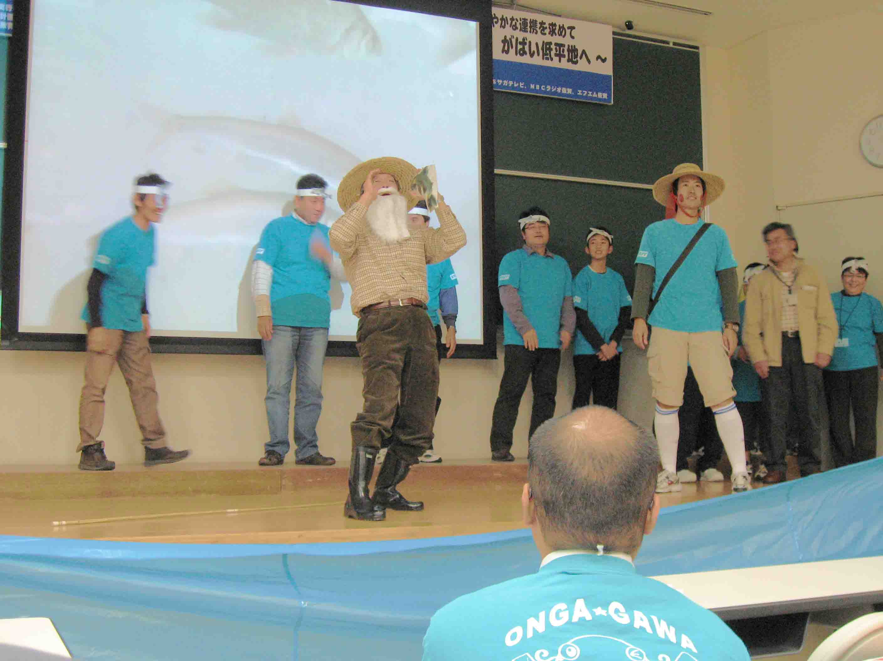

ステージ発表

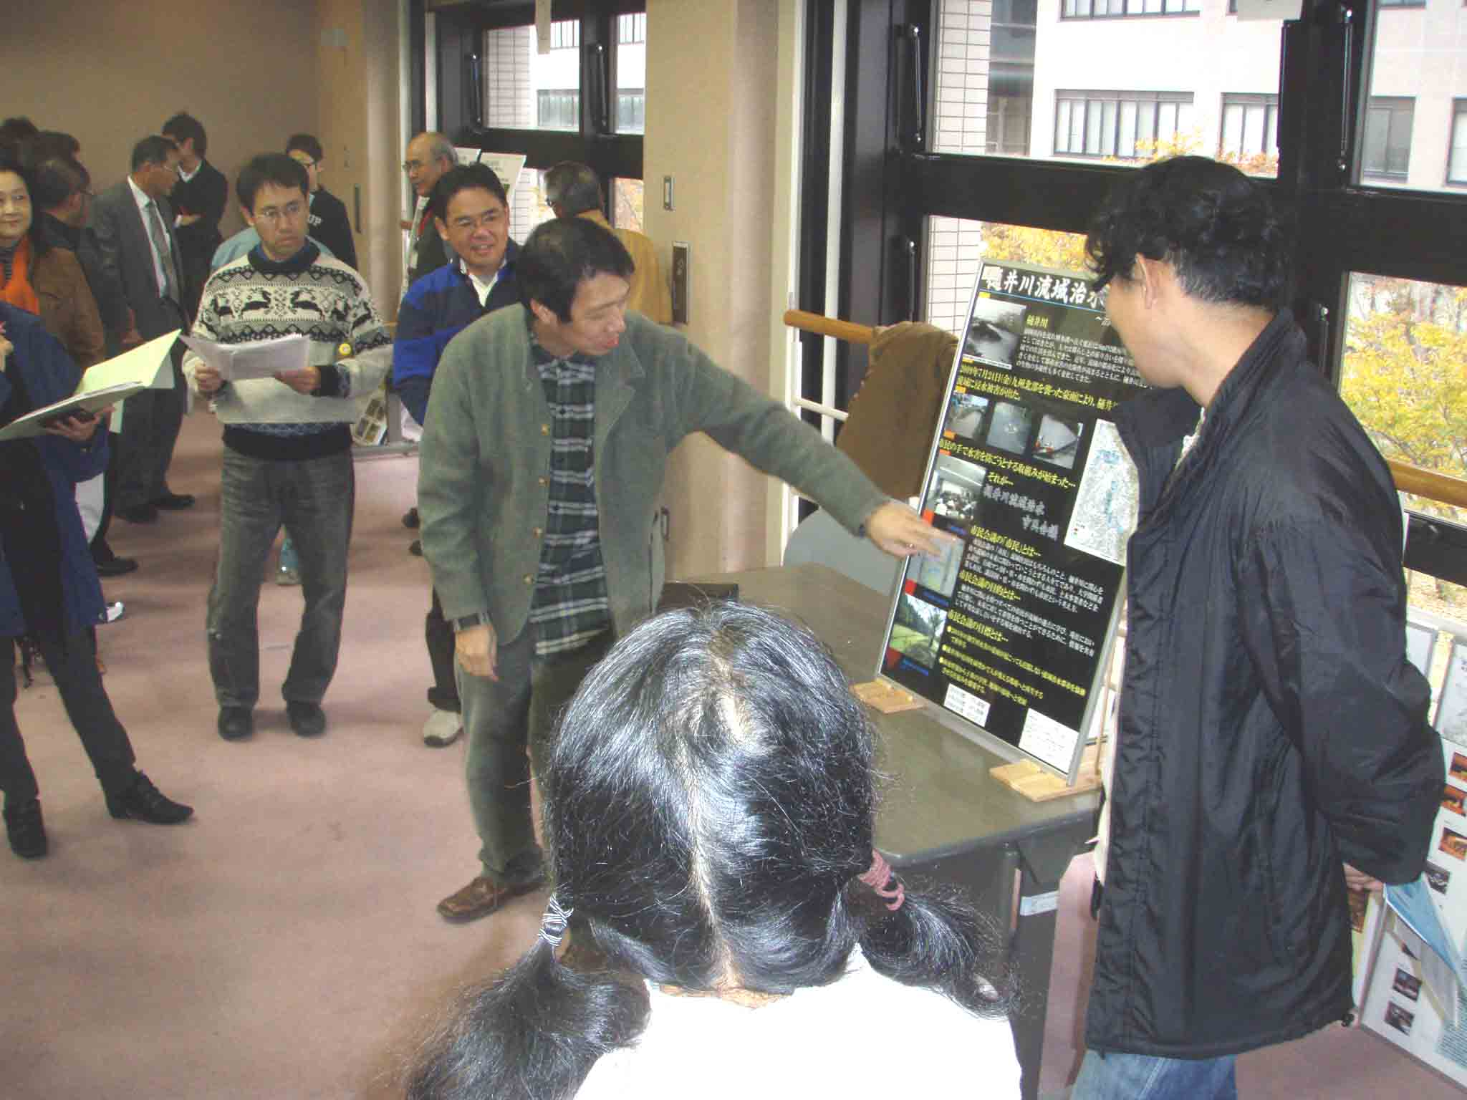

パネル発表

※河川名には必ずふりがなを入れてください（様式１も同様），寸法表示は実物大（A1）でのものです．
※実物のパネルは立てかけて展示します。発砲スチロール，厚紙等、形状は自由ですが、真直ぐ立つ強度になるように工夫して下さい。持ち運びやすいよう二つ折りなどは可．
※九州川の情報室等のホームページからダウンロード（MS-WORD形式）できます。

